3.26今日动态

本周目标：

1.通过远足活动，加深对春天的认识，并用多元的方式感受和表现春天的美。

2.走出园门进一步观察春天的自然景色和了解周围环境，产生热爱大自然和家乡的情感。

**一、数学：找一样多**

3岁半到4岁的幼儿已经开始掌握计数活动，并学会按计数活动的要素进行计数，形成了最初的数概念。找一样多是指在四张不同数量的实物卡片中找出和范例数量相等的卡片连起来（数量在5以内）。这需要幼儿能熟练的数出每种物体的数量后进行比较后找出。

**卢文汐、程梓轩、王兴诚、衣佳欢、陆俊阳、徐菲梵、贾依依、黄铭宇、夏我杺、邢锦、张雨歆、龚奕欣、梁礼煊、靳一哲、肖茗皓、何安瑾、李若伊、陈语垚、蔡铭泽**等小朋友能准确找出相同数量的事物，并能用语言讲述操作结果。

**陆俊阳、衣佳欢、邢锦、夏我杺**等小朋友能认真倾听并按照操作要求操作。

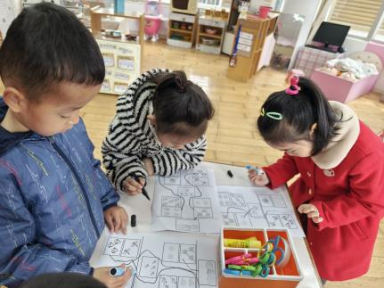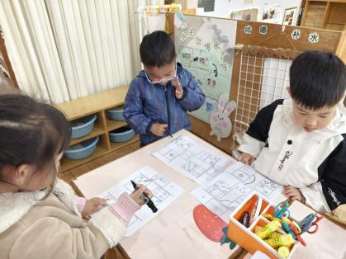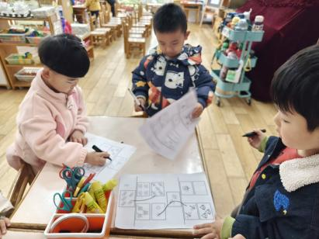

1. **区域游戏**

|  |  |
| --- | --- |
| 区域名 | 区域进区人员 |
| 建构区  （桌面、地面） | 地面：**黄铭宇、夏我杺**  桌面：**肖茗皓、李若伊、陈语垚** |
| 图书区 | **衣佳欢、邢锦** |
| 娃娃家 | **卢文汐、程梓轩、陆俊阳、徐菲梵、孙明祺。龚奕欣、梁礼煊、何安瑾** |
| 自然材料区 |  |
| 美工区 | **吴颀** |
| 益智区 | **王兴诚、张雨歆、靳一哲、蔡铭泽、蔡铭豪** |

1. **请您关注**

1.《快乐家园》还没带来的小朋友记得带来哦。

2.近期温度变化较大，请大家为孩子准备合适的衣物来园哦。